

SPRAWOZDANIE
z działalności
Miejskiego Zarządu Komunalnego w Sulejowie
za 2025 rok

DZIAŁ WODOCIĄGÓW I KANALIZACJI
Dział 400 – Woda
Dział 900 – Ścieki
Dział 010 – SUW Uszczyn

- Utrzymanie i eksploatacja sieci wod-kan:
- Usługi i prace konserwacyjne oraz awaryjne na sieci wodociągowej i kanalizacyjnej oraz na przyłączach:
- Awaria wodociągu w ul. Leśnej w Sulejowie (03.2025).
- Awaria wodociągu w ul. Wrzosowej w Uszczynie (03.2025).
- Awaria wodociągu w m. Bilska Wola (03.2025).
- Awaria wodociągu w ul. Działkowej w Barkowicach Mokrych (05.2025).
- Awaria wodociągu w ul. Rolniczej w Uszczynie (12.2025).
- Awaria/udrażnianie sieci kanalizacyjnej (12 wyjazdów WUKO MZK, 5 wyjazdów firmy zewnętrznej).
- Awarie na przyłączach wodociągowych (41 szt.).
- Udrażnianie przyłączy kanalizacyjnych za pomocą Sprzętu WUKO (31 szt.).
- Wymieniono 152 szt. wodomierzy (w tym 110 szt. po legalizacji u odbiorców indywidualnych. Z uwagi na ograniczone środki w budżecie, nie ma możliwości wymiany wszystkich wodomierzy po legalizacji).
- Zamontowano 86 szt. wodomierzy.
- Zaplombowano 31 szt. wodomierzy.
- Wymiana hydrantu w m. Podkałek.
- Wymiana hydrantu w m. Łazy Dąbrowa.
- Wymiana hydrantu w ul. Podole w Sulejowie.
- Wymiana hydrantu w ul. Cichej w Sulejowie.
- Wymiana hydrantu w ul. Rycerskiej w Sulejowie (przy SP nr 2).
- Płukanie sieci wodociągowej w 31 miejscowościach naszej Gminy (min. raz na kwartał).
- Prowadzono bieżące prace (raz na kwartał) polegające na przeglądach, płukaniu, udrażnianiu odcinków kanalizacji sanitarnej o największej awaryjności, tj. ul. Targowa, Wschodnia przy blokach, Konecka, Nadpiliczna, Staropiotrkowska, Garncarska, K. Sprawiedliwego, Łokietka, Basztowa, Mauretańska, Zamkowa, Romańska, B. Chrobrego i in.
- Prace udrażniające na oczyszczalni ścieków i przepompowniach (na Skarpie, P3, Podklasztorze zamek, Kubusia Puchatka) oraz tłocznie ścieków szt. 10.
- Prace hydrauliczne w obiektach ADM przy ul. Nadrzeczna, Błonie, Targowa, Koneckiej
w Sulejowie, ul. Łęczyńskiej we Włodzimierzowie oraz w obiektach użyteczności publicznej, tj.: szkoły, toalety publiczne, świetlice wiejskie, Urząd Gminy, BOJO, MOK, MOPS i inne.
- Zgodnie z Ustawą o ochronie przeciwpożarowej z dnia 24 sierpnia 1991 r. z późn. zm., przeprowadzono kontrolę hydrantów na terenie miasta i gminy. Kontrola wykazała 528 hydrantów sprawnych oraz 149 hydrantów niesprawnych.

- Obiekty:
- Ujęcie Wody Biała.
- Wykonywano bieżące prace konserwacyjne.
- Wymiana uszkodzonej pompy głębinowej oraz naprawa zasuwy w m. Piotrów, rozdzielającej dwa ujęcia wody (tj. w Białej i Bilskiej Woli).
- Ujęcie Wody „Barbara”.
- Wykonanie bieżących prac konserwacyjnych.
- Stały nadzór nad pracą obiektu.
- Obiekt objęto ochroną przez firmę SOLID SECURITY wraz z dołożeniem nowych kamer.
- Ujęcie Wody Bilska-Wola.
- Wykonywanie bieżących prac konserwacyjnych.
- Ujęcie Wody Krzewiny.
- Wykonywano bieżące prace konserwacyjne.
- Zamontowano dwie dodatkowe zasuwy sieciowe.
- Stacja Uzdatniania Wody Uszczyn.
- Czynny udział i nadzór nad poprawną pracą obiektu.
- Stałe monitorowanie obiektu, zgłaszania awarii/nieprawidłowości do firmy wykonawczej, obiekt na gwarancji.
- Obiekt objęto ochroną przez firmę SOLID SECURITY.
- Oczyszczalnia ścieków.
- Czynny udział i nadzór nad poprawną pracą obiektu całodobowo.
- Stałe monitorowanie obiektu, zgłaszania awarii/nieprawidłowości do firmy wykonawczej, obiekt na gwarancji.
- Obiekt objęto ochroną przez firmę SOLID SECURITY po przez wyposażenie obiektu w piloty napadowe.
- Zamontowano dwie dodatkowe zasuwy sieciowe.
- Przepompownia ścieków P3.
- Czynny udział i nadzór nad poprawną pracą obiektu całodobowo.
- Obiekt wyposażono w kamery.
- Przyjęto i zrealizowano około 400 zgłoszeń, np. wymiana podlicznika, udrażnianie kanalizacji sanitarnej, udrażnianie przyłączy sanitarnych, awarie przy licznikach, awarie na przyłączach, wycieki wody, plombowanie wodomierzy, zlokalizowanie zasuw przydomowych i sieciowych, zgłoszenia awarii, zgłoszenia nieprawidłowości działania licznika, itp.
- Sprawy z zakresu technicznego i wykonywanych usług wod-kan
- Sporządzono 1006 szt. opinii technicznych o możliwości przyłączenia się do sieci wod-kan.
- Sporządzono 197 szt. warunków technicznych określających możliwość przyłączenia się do sieci wod-kan.
- Sporządzono 87 szt. protokołów odbioru przyłączy wod-kan.
- Sporządzono 4 szt. warunków technicznych określających możliwość montażu wodomierza (podlicznika) do pomiaru wody bezpowrotnie zużytej.
- Sporządzono 307 szt. Umów na wodę.
- Sporządzono 71 szt. Umów na ścieki.
- Wystawiono 165 faktury łącznie, za wszystkie usługi wykonane w dziale (min.: usuwanie awarii przyłączy, wymianę i plombowanie wodomierzy, czyszczenie kanalizacji, najem sprzętu).
- Uzgodnienia dokumentacji projektowych sieci i przyłączy wod-kan. Uzgodniono ich około 50 szt.
- W ramach prac działu:
- opisywano faktury (około 330 szt.),
- przeprowadzano procedury z zamówień publicznych w zakresie pracy działu, a w szczególności opracowano przetargi i zapytania ofertowe:
- zapytanie ofertowe na zakup i dostawa materiałów hydraulicznych,
- zapytanie ofertowe na: usługa czyszczenia i udrażniania kanalizacji,
- zapytanie ofertowe na badanie wody i ścieków,
- przyjmowanie zgłoszeń mieszkańców (szt. 402),
- rozpatrywanie skarg mieszkańców dotyczących wadliwości wodomierzy, odczytów, wyjaśnień zaległości po zlikwidowanym Miejskim Zakładzie Komunalnym w Sulejów,
- opracowywanie ankiet, sprawozdań statystycznych dotyczących sieci wod-kan i oczyszczalni ścieków,
- rozpatrywanie pism w sprawie wypłaty odszkodowań.
- Codzienna obsługa petenta w sprawach technicznych, min.: budowy i odbioru przyłączy, sieci wod-kan., badań wody, ścieków i inne.
- Prowadzenie Facebooka dla Miejskiego Zarządu Komunalnego, dzięki czemu mieszkańcy gminy otrzymują informacje w kilka minut od wystąpienia awarii o przerwach w dostawie wody oraz informowani są na bieżąco o skali awarii już w trakcie jej usuwania. Za pośrednictwem Facebooku umieszczamy również edukacyjne i uświadamiające posty.
- Wykonywanie usług związanych z prowadzoną działalnością na wniosek odbiorców usług, tj.: przeniesienia wodomierzy głównych, montaże wodomierzy wody bezpowrotnie zużytej, zakręcanie i odkręcanie zasuw sieciowych, udrażnianie przyłączy kanalizacyjnych, usuwanie drobnych awarii na instalacjach wewnętrznych przy wodomierzach.
- Badania wody, ścieków, pobór i sprzedaż wód
- Zgodnie z nowym Prawem Wodnym od 2018 r. za każdy kwartał składamy sprawozdania z ilości pobranych wód oraz zrzut ścieków oczyszczonych do Zarządów Zlewni, na których podstawie zostają naliczone opłaty stałe (zgodne z ilościami zawartymi w pozwoleniach wodno-prawnych) oraz opłaty zmienne (naliczane właśnie z przesłanych sprawozdań przez Zarząd Zlewni).
Opłaty za pobór wód za 2025 r., wyniosły odpowiednio: opłata stała wyniosła: 33 179,00 zł., natomiast opłata zmienna wyniosła: 147 681,00 zł.
- Za każdy kwartał przedkładane są sprawozdania ilości pobranych wód oraz co miesiąc za zrzut ścieków oczyszczonych, w formie wykazu dobowego i tygodniowego co do ilości pobranych wód w Wojewódzkim Inspektoracie Ochrony Środowiska w Piotrkowie Tryb.
- Zgodnie z pozwoleniem wodno-prawnym na odprowadzenie ścieków oczyszczonych do zbiornika wodnego Sulejów z Oczyszczalni Ścieków, raz w miesiącu są prowadzone badania jakościowe ścieków surowych oraz oczyszczonych w zakresie parametrów: BZT₅, ChZT_{Cr}, zawiesiny ogólne, azot ogólny i fosfor ogólny oraz badania osadu.
- Wykonywane są również badanie osadu ściekowego (3 próbki).
- Zgodnie z art. 96 ust. 8, 9 ustawy o odpadach Miejski Zarząd Komunalny w Sulejowie jako wytwórca komunalnych osadów ściekowych jesteśmy zobowiązani do zagospodarowania osadu,
tj. utylizacji lub zastosowanie osadu na cele rolnicze.
W przypadku utylizacji osadu szacowane koszty to około 1,5 mln zł. Natomiast, jeżeli osad spełnia wymogi umożliwiające zagospodarowanie na cele rolnicze, a nasz spełnia, można go przekazać rolnikowi na pole i rozprowadzić, zgodnie z określonymi dawkami/ha za darmo. W takim przypadku MZK Sulejów pokrywa koszty.
W roku 2025 koszty wywozu osadu wyniosły około 21 000,00 zł.
- Zgodnie z ustawą o zbiorowym zaopatrzeniu w wodę i zbiorowym odprowadzaniu ścieków oraz rozporządzeniem w sprawie jakości wody przeznaczonej do spożycia przez ludzi
w ramach wewnętrznej kontroli jakości wody, prowadzone są badania wody parametrów grupy A (z 21 punktów poboru próbek na sieci i 5 na ujęciach wody) i parametrów grupy B (5 badań na ujęciach wody i 2 badania na sieci).
Badania wody wykonywane są zgodnie z harmonogramem poboru próbek wody uzgodnionym
z Inspektorem Sanitarnym w Piotrkowie Tryb. Badania są wykonywane przez firmę wybraną drogą zapytania ofertowego.
Z uwagi na osiadanie wysypiska odpadów w Sulejowie, wykonywane są dodatkowe badania pięciu piezometrów, zlokalizowanych odpowiednio z różnych odległościach od ujęcia Wody „Barbara” – badania są wykonywane na koniec każdego kwartału.
- Ilość ścieków oczyszczonych ogółem: 569 666 m³.
- Ilość nieczystości ciekłych przyjętych na punkt zlewny: 60 681,69 m³.
- Zakup wody hurtowej z gmin sąsiednich łącznie na kwotę 29 468,79 zł. brutto, a odpowiednio:
- Z gminy Rozprza – 20 328,54 zł. brutto
- Z gminy Mniszków – 25,05 zł. brutto – tylko opłata stała za wodomierz
- Z Miasta Piotrków Tryb. – 9 115,20 zł. brutto
- W ramach poboru wód z Ujęć Wody w okresie 2017r. – 2025 r. wydobyto odpowiednio:
PRODUKCJA WODY W OKRESIE 2017-2025
Rok | Ujęcie Wody Sulejów "Barbara" | Ujęcie Wody Biała | Ujęcie Wody Bilska Wola | Ujęcie Wody Krzewiny | Stacja Uzdatniania Wody Uszczyn (od października 2023) | Razem
Rok | [m³]
2017 | 722 430 | 17 921 | 13 496 | 44 860 | - | 798 707
2018 | 869 750 | 18 852 | 14 632 | 47 530 | - | 950 764
2019 | 1 031 620 | 18 319 | 13 056 | 51 340 | - | 1 114 335
2020 | 954 520 | 19 666 | 10 946 | 53 820 | - | 1 038 952
2021 | 926 502 | 18 951 | 9 384 | 58 610 | - | 1 013 447
2022 | 889 998 | 17 319 | 13 220 | 50 260 | - | 970 797
2023 | 914 698 | 18 624 | 12 177 | 46 580 | 87 072 | 992 079
2024 | 632 634 | 21 072 | 13 624 | 50 182 | 386 356 | 1 103 868
2025 | 650 982 | 21 448 | 18 026 | 48 489 | 389 902 | 1 128 847

- Poniżej tabela sprzedaży wody w okresie 2017r. – 2025 r.:
SPRZEDAŻ WODY 2017-2025
Rok | Ujęcie Wody Sulejów "Barbara" | Ujęcie Wody Biała | Ujęcie Wody Bilska Wola | Ujęcie Wody Krzewiny | Łazy Dąbrowa | Stacja Uzdatniania Wody Uszczyn (od października 2023) | Razem
Rok | [m³]
2017 | 449 464 | 14 035 | 11 586 | 34 917 | 5 291 | - | 510 002
2018 | 499 981 | 14 864 | 11 993 | 37 122 | 4 651 | - | 563 960
2019 | 510 510 | 14 664 | 12 541 | 35 406 | 4 022 | - | 577 143
2020 | 481 169 | 17 147 | 11 674 | 40 848 | 3 267 | - | 554 105
2021 | 482 052 | 12 057 | 13 881 | 39 819 | 4 935 | - | 552 744
2022 | 489 152 | 15 779 | 11 496 | 39 384 | 4 563 | - | 560 374
2023 | 456 528 | 15 812 | 12 665 | 38 457 | 3 696 | 53 929 | 581 087
2024 | 297 306 | 17 592 | 12 002 | 42 546 | 4 131 | 249 080 | 622 658
2025 | 302 933 | 16 215 | 15 136 | 35 623 | 5 604 | 229 552 | 605 063

- Prace remontowe związane z utrzymaniem sieci wod-kan
- Przeprowadzono remont w pomieszczeniach starego laboratorium w budynku biura Oczyszczalni Ścieków.
- Usuniecie awarii wodociągu po przez wymianę rurociągu w śladzie na odcinku 100,00 mb wraz
z wymianą dwóch hydrantów i pozostałej armatury w miejscowości Łęczno.
- Przepięcie 31 szt. przyłączy wodociągowych w pasie drogi powiatowej nr 1525E w m. Krzewiny.
- Zapytanie ofertowe na remont odcinka kanalizacji sanitarnej w istniejącym śladzie w celu poprawienia stanu technicznego sieci kanalizacji sanitarnej w ul. Nadpilicznej w Sulejowie. Zapytanie rozstrzygnięte w październiku 2025 r.
Wartość zadania: 353 966,66 zł brutto, termin realizacji 31.03.2026 r.
- Zapytanie ofertowe na remont sieci wodociągowej w ul. Rolniczej w Uszczynie na terenie gminy Sulejów. Zapytanie rozstrzygnięte we wrześniu 2025 r.
Wartość zadania: 99 630,00 zł brutto, termin realizacji 27.02.2026 r.

Przygotowała
Małgorzata Przybył
Aneta Orczykowska

DZIAŁ KSIĘGOWOŚCI

- W roku 2025 wprowadzono do systemu księgowego łącznie:
- 1 929 dokumentów zakupu,
- 7 154 dokumentów sprzedaży i innych,
- 724 wyciągi bankowe,
- 262 raporty kasowe,
- 161 not księgowych własnych,
- 77 not odsetkowych,
- 32 plany finansowe,
- 106 list płac,
- 77 nowych umów sprzedaży z kontrahentami (czynsz, targowisko itp.)
- suma wszystkich dokumentów wprowadzonych łącznie do systemu THB to 23 712 dowodów księgowych,
- suma wszystkich dokumentów, również tych niewskazanych powyżej, wprowadzonych łącznie do systemu Vulcan to 10 747 dowodów księgowych.
- W styczniu 2026 roku oddano do Urzędu Miejskiego w Sulejowie w ustawowym terminie sprawozdania roczne Rb-27s, Rb-28s, Rb-N, Rb-Z.
- W terminie przekazano do Urzędu Miejskiego w Sulejowie dochody za 2025 r.
- W terminie oddano do Urzędu Miejskiego w Sulejowie deklaracje dotyczące podatku
od nieruchomości, leśnego, rolnego i od środków transportowych.
- W terminie przekazano do GUS sprawozdania za rok 2025.
- Na bieżąco weryfikowane są prawidłowe oraz błędne wpłaty zaległości przez dłużników
na konta Miejskiego Zarządu Komunalnego w Sulejowie.
- Opisywanie faktur, weryfikacja pism, korespondencja – prowadzona na bieżąco.
- Wszystkie dokumenty dotyczące roku 2025 zostały wprowadzone na bieżąco.
- Aktualnie dział jest w trakcie dokonywania ostatecznych przeksięgowań w celu zamknięcia poprzedniego roku księgowego.
- Pozostali pracownicy odbywają na bieżąco uzupełniają aktualną, niezbędne do pracy wiedzę.
- Uporządkowano ogólnie obowiązujące dokumenty i system ich obiegu.
- Dialog z Gminą Sulejów i pozostałymi jednostkami prowadzony prawidłowo, bezspornie,
na bieżąco.
- Sprawy kadrowo-płacowe prowadzone na bieżąco.

DZIAŁ GOSPODARKI KOMUNALNEJ I UTRZYMANIE DRÓG

Miejski Zarząd Komunalny w Sulejowie wykonuje zadania własne gminy związane z zarządzaniem i utrzymaniem dróg gminnych i wewnętrznych, utrzymaniem placów zabaw, siłowni zewnętrznych, terenów rekreacyjnych, w zakresie sprzątania terenu miasta i gminy, sprzątania przystanków, targowiska miejskiego, likwidacji dzikich wysypisk oraz zadania w zakresie opieki nad zwierzętami bezdomnymi na terenie Miasta i Gminy Sulejów. Pracownicy MZK prowadzą Punkt Selektywnej Zbiórki Odpadów oraz odbierają nieczystości ciekłe ze zbiorników bezodpływowych i POŚ.
Pracownicy Miejskiego Zarządu Komunalnego i firmy wyłonione w drodze zapytań ofertowych i przetargów wykonywały 2025 następujące prace:

I. Remonty równiarką :
W roku 2025. zlecono i wykonano równanie następujących odcinków dróg:
- ul. Nadradońka
- droga w m. Krzewiny
- droga w m. Biała od nr 102
- droga w m. Biała za OSP – 1,3 km ,
- Adelinów
- Koło ul. Kolska
- Koło droga . Przy OSP
- JorPolana
- droga dojazdowa do pól w Kurnędzu
- ul. Poprzeczna i ul. Przygłów Las w Przygłowie
- odc. od Polnej do Piotrkowskiej w Sulejowie
- ul Podwłodzimierzów od ul. Południowej do DW742
- Bilska Wola od Dw742
- Bilska Wola Kolonia pod lasem
- Bilska Wola – Klementynów
- Łazy Dąbrowa

Łącznie 182 godz. pracy równiarki

II. Zakup kruszywa na potrzeby MZK w Sulejowie
Na podstawie postępowania przetargowego zostały zwarte Umowy na zakup kruszywa
1. Umowa MZK.BO.272.8.2025.UD na dostawę kruszywa dolomitowego w ilości:
Frakcji 0-31,5 mm – 1000 ton
Frakcji 4-31,5mm – 200 ton
Zakup kruszywa dolomitowego z wolej ręki – 122 t.
Kruszywo zostało przeznaczone na remont dróg na terenie miasta i gminy Sulejów
w tym:
- wyrównanie drogi w Łazach (m wzdłuż płyt)- 80 ton
- droga Łazy Dąbrowa - w kierunku Rozprzy- 550 ton
- ul. Słoneczna w Przygłowie
-ul. Magnolii Poniatów -55 ton
- ul. Wschodnia Poniatów- 53 tony
- drogi w m. Barkowicach – 150 ton
-ul. Nadradońka w Sulejowie -54 tony
- bieżące naprawy w nawierzchniach gruntowych

2. Umowa MZK.BO.272.8.2025.UD na dostawę kruszywa bazaltowego (płukanego) w ilości 100 ton na potrzeby wykonywania remontów Patcherem oraz 8,5 tony emulsji asfaltowej modyfikowanej.

Remonty Patcherem wykonano w następujących lokalizacjach:
- pobocze Witów – Kłudzice
- ul. Klasztorna (dojazd do p. Wilka)
- Barkowice i Barkowice Mokre naprawa ubytków w nawierzchniach asfaltowych
- ul.Szkolna /Polna w Sulejowie naprawa ubytków
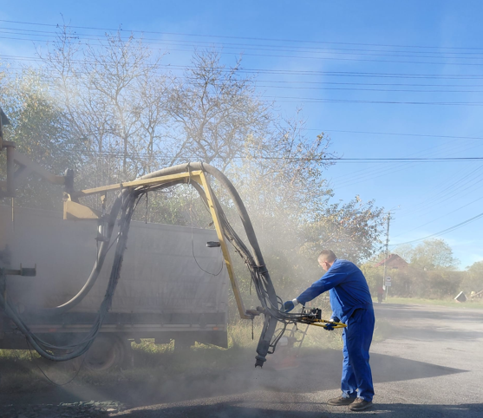

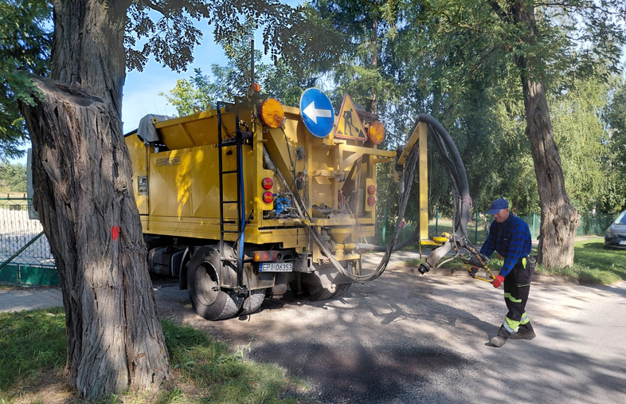
3. Zakup kruszywa z frezowania nawierzchni w ilości 102,5 tony przeznaczonego na:
- poszerzenie drogi w Mikołajowie,
- naprawę poboczy po obu stronach na docinku Łęczno Kurnędz
- naprawę wjazdu do szkoły w Witowie Kolonii,
- naprawę zjazdów z DK 12.
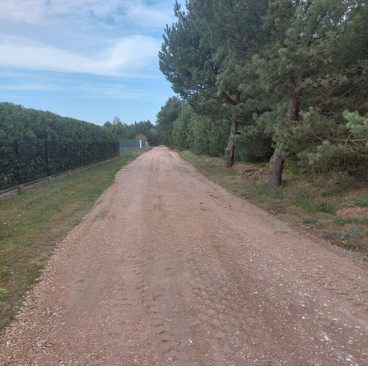
Łazy Dąbrowa
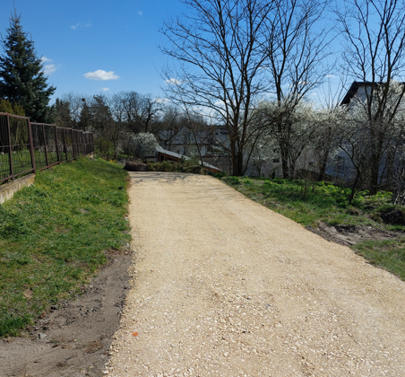
ul. Słoneczna Przygłów
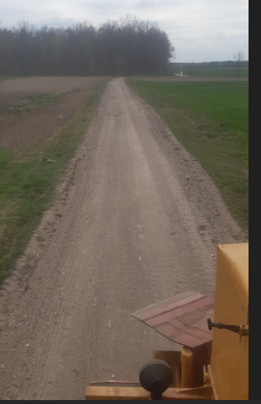
Krzewiny
- Mulczowanie i czyszczenie rowów.
Wykonano mulczowanie w następujących lokalizacjach:
- działka drogowa w m. Włodzimierzów na pow. 0,21 ha
- drogi w m, Łęczno na pow. 0,15 ha i 0,13 ha
- ul. Parkowa w Sulejowie na pow. 0,2 ha
Zostały pogłębione i wyczyszczone rowy na ul. Polnej w Sulejowie

- Remonty cząstkowe nawierzchni bitumicznych:
W br. pracownicy MZK recyklerem wykonali remonty cząstkowe nawierzchni bitumicznych w miejscowościach: Barkowice Mokre, Witów Wieś, Witów, ul. Dobra Woda, Staropiotrkowska i Szkolna..
Małe ubytki oraz ubytki w nawierzchni zagrażające bezpieczeństwu są w trybie pilnym naprawiane masą asfaltową na zimo.

- Utrzymanie i przycinka zieleni na terenie miasta i gminy Sulejów:
  - Koszenie pasa drogowego i terenów zielonych oraz utrzymanie terenów stanic kajakowych
i plaż na terenie miasta i gminy Sulejów.
  - Pielęgnacja zieleni na Placu Straży, Podklasztorzu, Rondzie (skrzyżowanie DK12/74),
ul. Staropiotrkowskiej, Torowej.
  - Koszenie i utrzymanie w czystości placów zabaw i siłowni zewnętrznych oraz wykonywanie drobnych napraw obiektów przekazanych do utrzymania MZK tj.:
1.Plac zabaw obręb Kolonia Bilska Wola
2. Otwarta Strefa Aktywności obręb Kolonia Bilska Wola
3. Plac zabaw OSP Kurnędz
4. Plac zabaw ul. Szkolna i Polna w Sulejowie
5. Boisko przy Szkolnej i Polnej w Sulejowie
6. Siłownia plenerowa przy Szkolnej i Polnej w Sulejowie
7. Otwarta Strefa Aktywności ul. Żwirowa w Sulejowie
8. Siłownia plenerowa OSP Krzewiny
9. Siłownia plenerowa Kłudzice
10. Boisko Kłudzice
11. Plac zabaw Kłudzice
12. Otwarta Strefa Aktywności obręb Biała
13. Plac zabaw przy boisku Podkałek
14. Siłownia plenerowa przy boisku Podkałek
15. Boisko w Podkałku
16. Siłownia plenerowa w Zalesicach
17. Boisko w Zalesicach
18. Plac zabaw w Zalesicach
19. Plac zabaw przy remizie OSP w Kole
20. Siłownia plenerowa przy remizie OSP w Kole
21. Siłownia plenerowa -Otwarta strefa aktywności
22. Plac zabaw przy Przedszkolu w Przygłowie ul. Słoneczna
23. Plac zabaw -otwarta strefa aktywności Barkowice
24.Otwarta strefa aktywności Barkowice
25. Siłownia plenerowa przy OSP w Łęcznie
26. Plac zabaw przy OSP w Łęcznie
27. Plac zabaw przy OSP w Witowie
28. Plac zabaw/boisko Korytnica
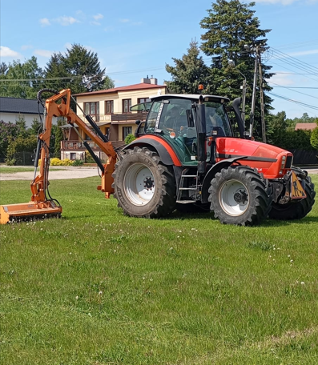
Boisko Podklasztorze

- Przycinka krzaków i zieleni w pasie drogowym została wykonana na następujących drogach:
Karolinów, Bilska Wola, Bilska Wola Kolonia, Witów, Kałek, Barkowice, Barkowice Mokre, Uszczyn i Poniatów.
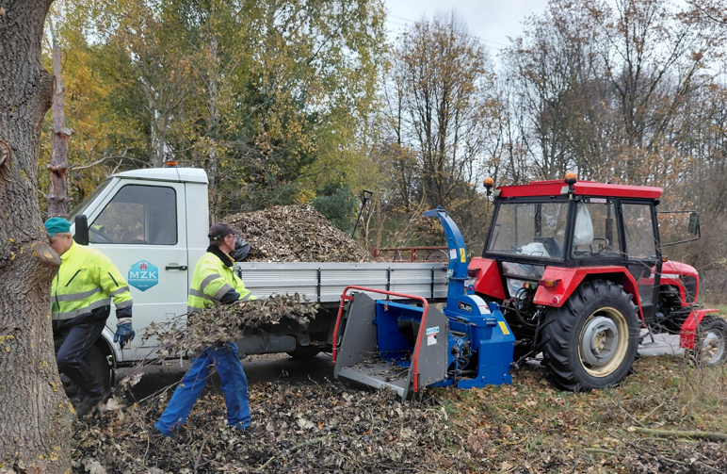
Karolinów

- MZK w swoim zakresie ma również utrzymanie plaż na ul. Parkowej, Taraszczyńskiej, przy ul. Podkurnędz i przy stanicy kajakowej przy ul. Klasztornej oraz terenów zielonych wzdłuż rzeki Pilicy. Zakres prac który został wykonany w 2025 roku:
- Prace związane z przygotowaniem plaży przy ul. Parkowej
- likwidacja chwastów i zakrzaczeń oraz wysypanie pisku,
- wykonanie podestu drewnianego
- ustawienie parasoli
- urządzenie boiska do piłki plażowej
- montaż hamaka
- montaż dodatkowych koszy na śmieci
- Przygotowanie plaży na Stanicy Kajakowej
- Czyszczenie plaży przy ul. Taraszczyńskiej i Podkurnędz.

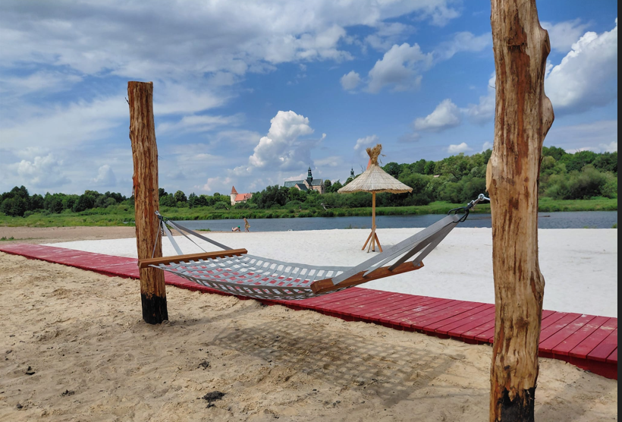
Plaża przy ul. Parkowej.

- Pracownicy MZK uczestniczą w przygotowaniach imprez organizowanych przez Gminę Sulejów:
- Noc Świętojańska
- Dni Sulejowa,
- Obchody 3 Maja
- Bicie kajakowego rekordu Polski
- Dekoracje na okres Świąt Wielkanocnych i Bożego Narodzenia

Została również wykonana lokomotywa z wagonikiem symbol Sulejowa. która została udekorowana kwiatami i ustawiona na Placu Straży.

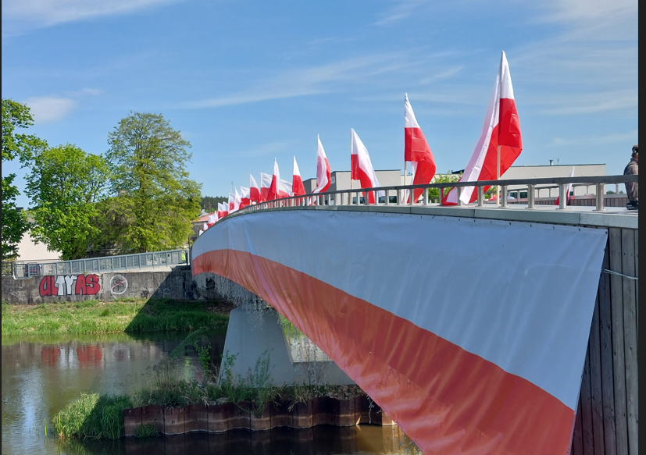
Dekoracja kładki na obchody 3 Maja.
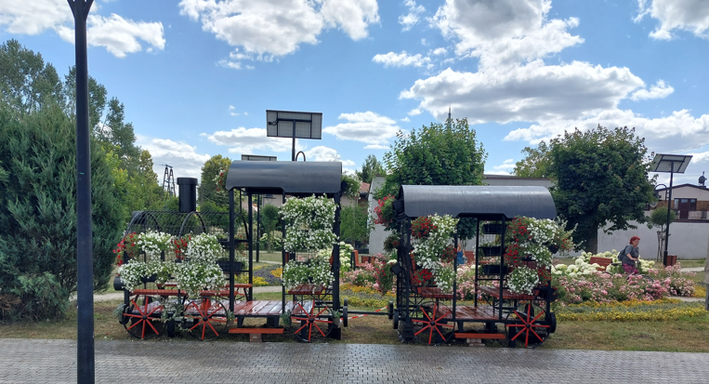
Lokomotywa z wagonikiem Plac Straży
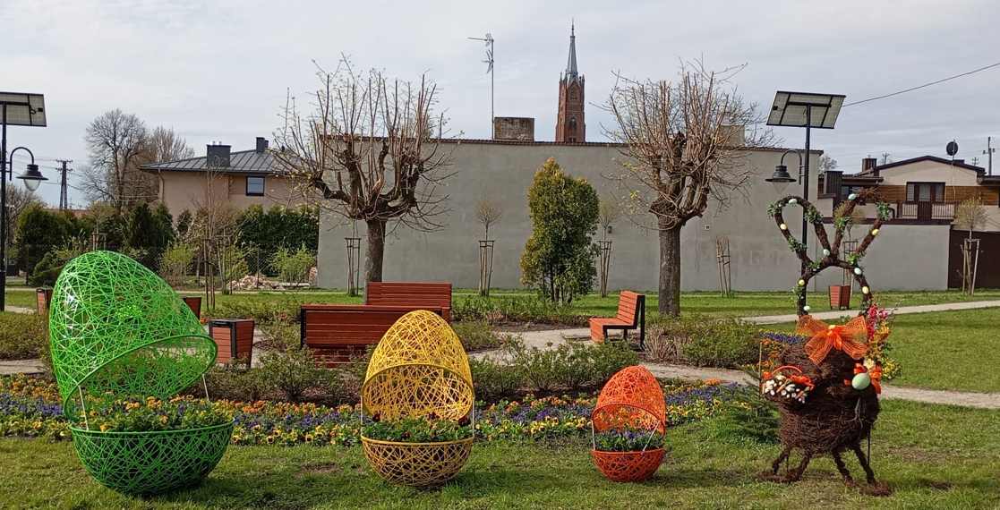
Dekoracja wielkanocna Plac Straży

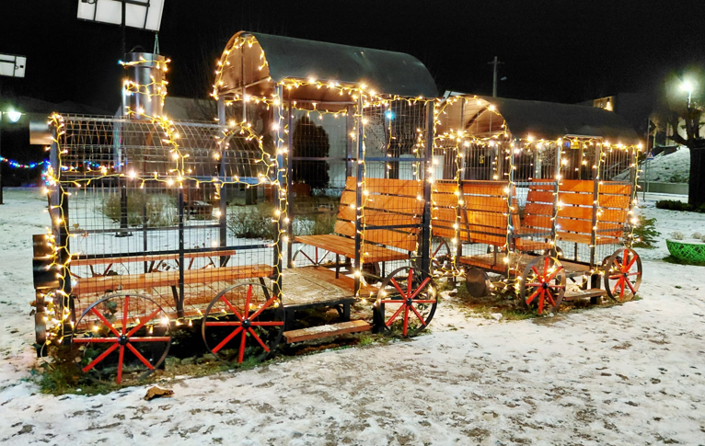
Dekoracja świąteczna Plac Straży
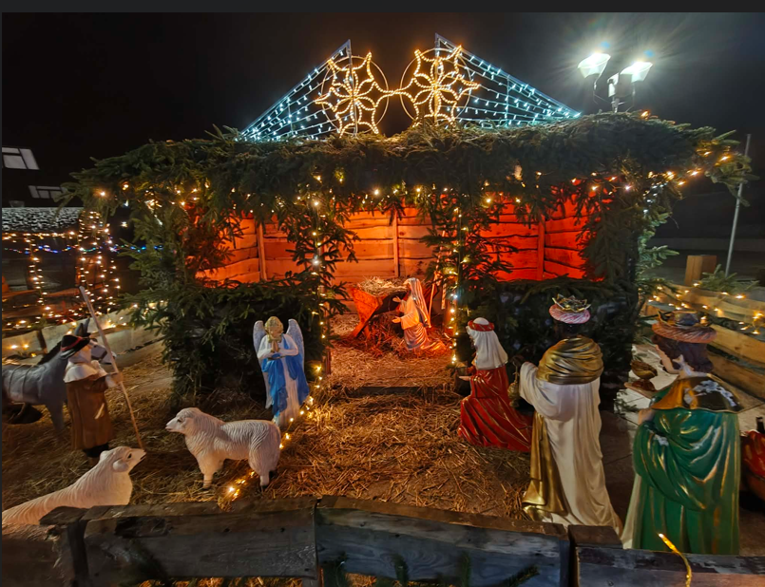
Dekoracja świąteczna Plac Straży
- Oznakowanie pionowe i nowa organizacja ruchu
- W bieżącym roku oznakowanie poziome i pionowe zostało wykonane na nowo wyznaczonych przystankach autobusowych (66 szt.)
- Nowe organizacja ruchu drogowego zgodnie z zatwierdzonymi projektami zostały wprowadzone w następujących lokalizacjach:
- Zmiana organizacji ruchu poprzez wyznaczenie nowych przejść dla pieszych
w obrębie skrzyżowania ulic Wschodnia /Góra Strzelecka oraz na ul. Góra Strzelecka w kierunku Wschodnim.
- Zmiana organizacji ruchu poprzez wyznaczenie nowego przejścia dla pieszych przy Szkole Podstawowej w Witowie Kolonii.
- Zmiana organizacji ruchu poprzez ustawienie lustra drogowego w pasie drogi gminnej nr 110402E na odcinku ul. Północnej w Przygłowie w obrębie posesji 12-14.
- Zmiana organizacji ruchu poprzez ustawienie lustra drogowego w m. Łęczno w pasie drogi gminnej nr 110405E – przy skrzyżowaniu z drogą wewnętrzną dz. nr 454/1 obręb Łęczno, gm. Sulejów oraz uzupełnienie oznakowania poziomego linię P-12 na drodze podporządkowanej
- Zmiana organizacji ruchu poprzez ustawienie lustra drogowego na skrzyżowaniu drogi gminnej nr 110412E ul. Działkowa z drogą wewnętrzną -ul. Rodzinna w Uszczynie.
- Zmiana stałej organizacji ruchu w pasie drogi gminnej 110561E na odcinku: ul. Plac Straży oraz w pasie drogi powiatowej nr 1524E na odcinku ul. Górnej polegający na wprowadzeniu ruchu dwukierunkowego dla pojazdów o masie do 3,5 tony na odcinku drogi gminnej.
- Zmiana stałej organizacji ruchu na drodze wewnętrznej – ul. Wyszyńskiego we Włodzimierzowie na odcinku od DW 742 do parkingu przy Szkole Podstawowej.
- Wykonanie projektu i zmiana stałej organizacji ruchu na drodze gminnej nr 110407E w m. Łazy Dąbrowa poprzez ustawienie lustra drogowego. (lokalizacja naprzeciw Skansenu Ziemi Łaznowskiej).
- Opracowanie projektu stałej organizacji ruchu poprzez wprowadzenie strefy zamieszkania i montażu dwóch luster drogowych w obrębie Przedszkola na ul. Słonecznej w Przygłowie. (dz. 289/2 obręb Przygłów, gm. Sulejów) na odc. od DK 12 do ul. Górnej.
- Zmiana organizacji ruchu poprzez ustawienie lustra drogowego w pasie drogi wewnętrznej ul. Brzozowej w Poniatowie (dz.176 obręb Poniatów ) – wjazd w ul. Akacjową.
- Zmiana organizacji ruchu poprzez ustawienie lustra drogowego na skrzyżowaniu dróg wewnętrznych ul. Grabowej z ul. Orzechową w Poniatowie (dz. 161/2 obręb Poniatów, gm. Sulejów).
- Zmiana organizacji ruchu w obrębie skrzyżowania ul. Kasztanowej z ul. Polną poprzez ustawienie lustra drogowego na w pasie drogi wewnętrznej ul. Kasztanowej oraz znaku A-7.
- Zmiana organizacji ruchu poprzez ustawienie lustra drogowego w pasie drogi wewnętrznej ul. Rycerskiej dz. 444/1 obręb 4 m. Sulejów dla wyjeżdżających z ul. Królowej Jadwigi w Sulejowie.
- Opracowanie projektu stałej organizacji ruchu na dz. 241/46 obręb 17 m. Sulejów poprzez wprowadzenie strefy zamieszkania i ustawienie progu zwalniającego punktowego.
- Zmiana stałej organizacji ruchu na ul. Leśna Polana dz. 169/3 obręb Włodzimierzów poprzez. poprzez wprowadzenie dodatkowych elementów bezpieczeństwa ruchu drogowego w postaci progu zwalniającego podrzutowego. .
- Opracowanie projektu stałej organizacji ruchu na dz. 196 obręb Poniatów poprzez wprowadzenie ograniczenia tonażowego do 3,5 t wraz z tabliczką „Nie dotyczy mieszkańców oraz służb komunalnych”.
- Opracowanie projektu stałej organizacji ruchu Barkowice dz. 339/1 obręb Barkowice (doga do zalewu k. Róży Wiatrów) poprzez wprowadzenie znaku B-36 oraz uwzględnienie istniejącego oznakowania.
- Zmiana stałej organizacji ruchu na drodze gminnej 110406E na odcinku: Łęczno – Kurnędz, gmina Sulejów polegającej na wydłużeniu oddziaływania znaku D-42.

Projekty organizacji ruchu wymienione w punktach od 9 do 16 zostały opracowane
i zatwierdzone, jednak ich fizyczna realizacja została zaplanowana na rok 2026.
Miejski Zarząd Komunalny w Sulejowie wykonuje również działania mające na celu usunięcie nieprawidłowości w oznakowaniu dróg gminnych zawarte w protokołach z przeglądu dróg gminnych przeprowadzanych przez Komisję ds. organizacji i zarządzania ruchem na drogach gminnych położonych na terenie Powiatu Piotrkowskiego. Przeglądy oznakowania przeprowadzane dwa razy w roku w okresie wiosennym i jesiennym.

- Prace związane z utrzymaniem czystości:
- Sprzątanie przystanków autobusowych.
- Utrzymanie i sprzątanie plaż i Stanic Kajakowych.
- Codzienne opróżnianie koszy i zbieranie śmieci na terenie całej Gminy Sulejów.
- Sprzątanie terenu targowiska.
W ramach sprzątania w/w terenów w 2025 zebrano i przetransportowano na Składowisko Odpadów w Opocznie 108 ton odpadów.

XI. Decyzje na zajęcie pasa drogowego:
Miejski Zarząd Komunalny prowadzi sprawy związane z wydawaniem decyzji lokalizacyjnych w pasie drogowym dla urządzeń niezwiązanych z potrzebami zarządzania drogami lub potrzebami ruchu drogowego, zajęciem pasa drogowego oraz umieszczaniem reklam w pasie drogowym i na słupach reklamowych. Zatwierdza także projekty czasowej organizacji ruchu na drogach gminnych i wewnętrznych na czas wykonywania robót. W tym zakresie od początku roku zostały wydane następujące decyzje:
- decyzja o wydaniu zgody na lokalizację w pasie drogowym przyłącza lub sieci —
147 decyzji
- decyzja na zezwolenie zajęcie pasa drogowego w celu prowadzenia robót budowlanych — 135 decyzje
- decyzja na naliczenie opłaty za umieszczenie w pasie drogowym urządzeń infrastruktury technicznej — 120 decyzji.
- zatwierdzono i zaopiniowano — 100 projektów czasowej organizacji ruchu.

- Place zabaw, siłownie zewnętrzne, boiska, Otwarte Strefy Aktywności,
Przeglądy i drobne naprawy placów zabaw i siłowni zewnętrznych oraz wykonywanie drobnych napraw obiektów przekazanych do utrzymania MZK tj.:
- Plac zabaw w Zalesicach,
- Siłownia plenerowa w Zalesicach,
- Boisko w Zalesicach,
- Plac Zabaw przy remizie OSP w Kole,
- Siłownia plenerowa przy remizie OSP w Kole,
- Plac zabaw przy boisku Podkałek,
- Siłownia plenerowa przy boisku Podkałek,
- Boisko Podkałek,
- Plac zabaw przy ul. Szkolnej i Polnej w Sulejowie,
- Siłownia plenerowa przy ul. Szkolnej i Polnej w Sulejowie,
- Boisko przy ul. Szkolnej i Polnej w Sulejowie,
- Otwarta Strefa Aktywności, ul. Żwirowa, Sulejów,
- Otwarta Strefa Aktywności, obręb Kolonia Bilska Wola,
- Otwarta Strefa Aktywności, na działce nr ewid. 325/1, obręb Barkowice,
- Plac zabaw OSP Kurnędz,
- Siłownia plenerowa OSP Krzewiny,
- Otwarta Strefa Aktywności obręb Biała.

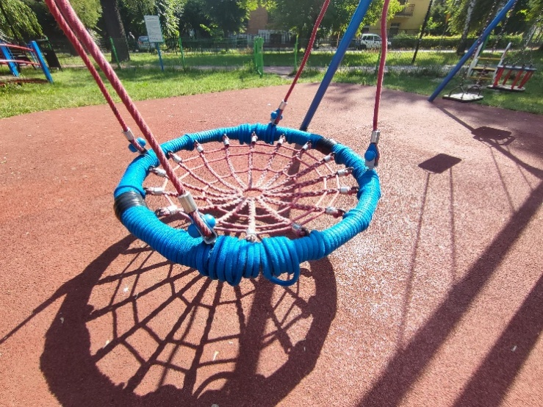

Pozostałe prace wykonane na placach zabaw to:
Wykaszanie trawy, przycinka zieleni, malowanie i naprawa ławek, zakup huśtawek na łańcuchu na plac zabaw przy ul. Szkolnej, plac zabaw w Barkowicach oraz zakupiono piaskownicę z pojemnikami, siedziskiem i przykryciem na plac zabaw przy ul. Szkolnej.

- Sprawowanie opieki nad zwierzętami bezdomnymi oraz zapobieganie bezdomności zwierząt na terenie gminy przy współpracy ze schroniskiem oraz weterynarzem.
Miejski Zarząd Komunalny zawarł umowy na wykonanie usług w 2025 roku z:
- Weterynarzem COLUMBA-VET Gabinet Weterynaryjny lek. wet. Miłosz Kwieciński w ramach której udzielono pomocy zwierzętom w zdarzeniach drogowych oraz przeprowadzono 140 zabiegów sterylizacji i kastracji zwierząt, realizując tym samym założenia Programu opieki nad zwierzętami bezdomnymi. Od 2025 roku prowadzona jest akcja chipowania zwierząt, która kontynuowana jest w tym roku. W ramach współpracy przeprowadzono także liczne kontrole dobrostanu zwierząt w odpowiedzi na zgłoszenia mieszkańców oraz organizacji zajmujących się zwierzętami.
- Schroniskiem Przedsiębiorstwo Gospodarki Mieszkaniowej Sp. z o.o., w ramach umowy przekazano do schroniska 33 psy oraz przeprowadzono 41 adopcji zwierząt pochodzących z terenu gminy Sulejów.
Miejski Zarząd Komunalny w Sulejowie dzięki zaangażowaniu pracowników, ogłoszeniom w lokalnych jednostkach oraz w mediach społecznościowych, a także pomocy weterynarza pomaga mieszkańcom, którzy zgłaszają się do MZK z prośbą o pomoc w znalezieniu lub odnalezieniu domów ich małym podopiecznym.
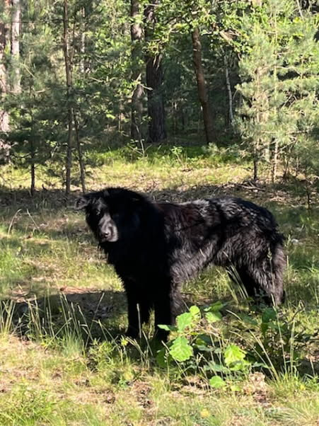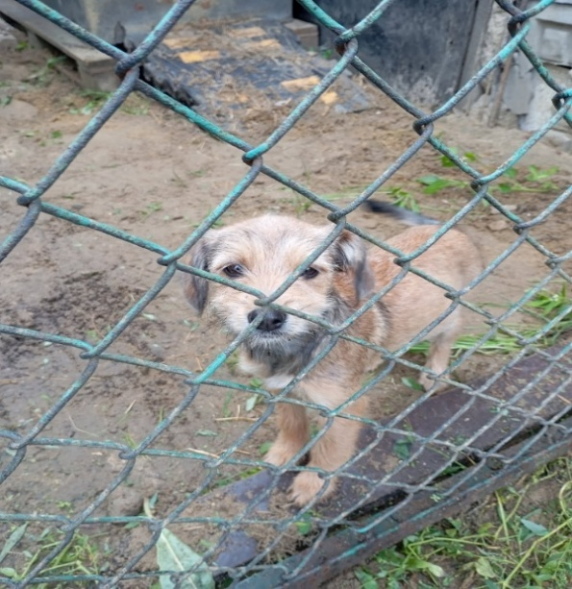

XIV. Wywóz nieczystości ciekłych ze zbiorników bezodpływowych i POŚ

W 2025 roku wywieziono łącznie 22943,5 m³ nieczystości ciekłych z czego:
- 22650,5 m³ z terenu miasta i gminy Sulejów
- 62,5 m³ z gminy Mniszków
- 230,5 m³ z gminy Aleksandrów

W 2025 r. wywieziono o 140,7 m³ więcej nieczystości ciekłych niż w roku 2024 r.

Nieczystości zostały odebrane z 2211 nieruchomości z czego:
- 2109 z terenu miasta i gminy Sulejów
- 11 z gminy Mniszków
- 91 z gminy Aleksandrów

Miejski Zarząd Komunalny w Sulejowie w 2025 r. zawarł łącznie 129 umów na wywóz nieczystości ciekłych z czego:
- 118 z terenu miasta i gminy Sulejów
- 11 z gminy Aleksandrów

XV. Punktu Selektywnej Zbiórki Odpadów
W 2025 roku do PSZOK dostarczono odpady w ilości 500,777 Mg.
Odpady zostały przyjęte od 1974 mieszkańców z terenu miasta i gminy Sulejów i są odpadami powstającymi w gospodarstwie domowym wytworzonymi we własnym zakresie przez osoby zamieszkujące dane gospodarstwo domowe i pochodzą z tego gospodarstwa domowego.
Zebrane odpady zostały przekazane podmiotowi posiadającemu zezwolenie właściwego organu na prowadzenie działalności w zakresie odzysku lub unieszkodliwiania odpadów.

XVI. Zimowe utrzymanie dróg

Na terenie Miasta i Gminy do utrzymania zimowego przeznaczone są drogi o statusie dróg gminnych oraz drogi wewnętrzne, dojazdowe, place, skwery, chodniki, ciągi pieszo-jezdne. Za utrzymanie dróg w „Akcji Zima w 2025/26 w całości odpowiedzialny jest Miejski Zarząd Komunalny.

W roku 2025 zostało zawarte porozumienie ze Starostwem Powiatowym w zakresie odśnieżania i posypywania dróg powiatowych znajdujących się w granicach miasta Sulejowa.

Odcinki dróg powiatowych przeznaczone do zimowego utrzymania:

- 1502E, ul. Taraszczyńska do granic gminy Sulejów – 3,64 km
- 1570E , ul. Targowa – 0,31 km
- 3106E, ul. Klasztorna, Grunwaldzka i Ustronna do granic Gminy Sulejów – 2,46 km + 1 km za posypanie chodnika na ul. Klasztornej – razem 3,46 km
- 1524E ul. Górna, Cmentarna do Wójtostwa – 2,0 km
- 1518E ul. Częstochowska, Podkurnędz, do granic miasta – 2,0 km
- 1518E ul. Podkurnędz do miejscowości Biała – 9,0 km
Teren Miasta i Gminy Sulejów został podzielony na 3 rejony zimowego utrzymania:
Łączna długość trasy dla rejonu I wynosi: 69,78 km
Łączna długość trasy dla rejonu II wynosi: 55,08 km
Łączna długość trasy dla rejonu III wynosi: 40,21km

Pracownicy MZK wykonują prace w przypadku wystąpienia nagłych niekorzystnych warunków atmosferycznych oraz w dni wolne od pracy, święta i w godzinach nocnych, w święta Bożego Narodzenia 2025 prace wykonywane były całodobowo ze względu na bardzo trudne warunki.
W pierwszej kolejności są zabezpieczane miejsca szczególnie niebezpieczne tj. skrzyżowania, zakręty oraz wzniesienia oraz ciągi piesze, którymi poruszają się dzieci, osoby starsze tj. szkoły, ośrodki zdrowia, obiekty sakralne.
W okresach świątecznych i w dni wolne od pracy oraz w godzinach nocnych utrzymywane są całodobowe dyżury telefoniczne.
Jak co roku zostały również przygotowane i rozstawione na terenie gminy pojemniki z mieszanką piachu i soli do posypywania chodników.
W 2025 odśnieżono i posypano 2164 km dróg będących w utrzymaniu MZK

Materiały zakupione do posypywania dróg w 2025:
- Piach: 500 ton

Na zakup paliwa do pojazdów i sprzętów w zimowym utrzymaniu dróg wydatkowano w:
XI i XII 2025 – 10633,35 zł

Wykaz sprzętu, który jest wykorzystywany do utrzymania zimowego dróg gminnych i powiatowych znajdujący się w posiadaniu MZK w Sulejowie:
1. Samochód MAN TGA z piaskarką i pługiem Schmidt
2. Ciągnik TYM T1003SP z pługiem i posypywarką MIR-3
3. Ciągnik TYM 194 M z pługiem i posypywarką
4.Ciągnik URSUS
5.Ciągnik Same Iron z pługiem
6. Koparko - ładowarka Komatsu / Ł200

Przygotowały:
Wioletta Nawrocka
Iwona Purzycka
Anna Rudzka

DZIAŁ KADR

Sprawozdanie o stanie zatrudnienia w Miejskim Zarządzie Komunalnym w Sulejowie na dzień 31.12.2025 r.

Stan zatrudnionych na dzień 01.01.2025 r. 67 pracowników
w tym umowy na czas nieokreślony 65 pracowników
umowy na czas określony 2 pracowników

Ilość pracowników zatrudnionych w trakcie 2025 r. ramach
prac publicznych – umowy na czas określony 4 pracowników

Ilość pracowników zatrudnionych w trakcie 2025 r.
na umowy na czas określony 4 pracowników
(w tym 2 pracownikom przedłużono umowy o pracę na czas nieokreślony)

Ilość pracowników zwolnionych w 2025 r. 10 pracowników

Ilość pracowników przeniesionych za 2 pracowników
porozumieniem pracodawców w 2025 r.

Stan zatrudnionych na 31.12.2025 r. 63 pracowników

w tym umowy na czas nieokreślony 53 pracowników
umowy na czas określony 10 pracowników

Przygotowała
Żaneta Smolarek

GOSPODARKA KOMUNALNA

Sprawozdanie z wykonania planu wydatków budżetowych
od dnia 1 stycznia 2025 do dnia 31 grudnia 2025
dla Działu 700 Rozdział 70005
oraz Działu 700 Rozdział 70007

Gospodarka Mieszkaniowa

Szczegółowe wykonanie wydatków przedstawia się następująco:

I. § 4210 – wydatkowano kwotę 27 533,31 zł. na:

zakup materiałów do remontów i bieżących napraw w budynkach komunalnych mieszkaniowych oraz użyteczności publicznej będących w zasobach gminy Sulejów, administrowanych przez Miejski Zarząd Komunalny w Sulejowie: między innymi materiały do takich prac jak:
- remont lokalu nr 3 przy ul. Zdrowie 11 we Włodzimierzowie.
- usunięcie awarii wod-kan w budynku przy ul. Targowej 20 Sulejowie
- naprawa instalacji wod-kan w lokalu nr 2 przy ul. Nadrzecznej 3 w Sulejowie.
- naprawa dachu na komórce przy ul. Szkolnej 6 w Uszczynie
- naprawa dachu na posesji przy ul. Piotrkowskiej 11 w Sulejowie
- naprawy dachu przy ul. Polnej 2 w Sulejowie
- usunięcie awarii na ul. Błonie 10a w Sulejowie.
- naprawa sufitu w lokalu nr 4 przy ul. nadrzecznej 3 w Sulejowie
- remont lokalu nr 4 w Łęcznie 12.
- naprawa dachu na budynku przy ul. Koneckiej 5 w Sulejowie.
- naprawa kominów na posesji przy ul. Piotrkowskiej 11 w Sulejowie
- remont lokalu nr 3 w Łęcznie 12.
- zakup pieca grzewczego do lokali przy: ul. Garncarskiej 46/10 i Konecka 54a/2 oraz Nadrzeczna 3/6 Sulejów
- zakup narzędzi i drobnego sprzętu
- zakup materiałów bhp.

II. § 4260 – wydatkowano kwotę 18 774,13 zł. na:

- zużycie energii w administrowanych budynkach.

III. § 4300 – wydatkowano kwotę 16 901,51 zł. na:

- wykonanie ekspertyzy technicznej dla budynku komunalnego przy ul. Nadrzecznej 3 w Sulejowie.
- wykonanie instrukcji przeciwpożarowej dla budynku przy ul. Targowej 20 w Sulejowie.
- usunięcie awarii na instalacji elektrycznej, ul. Garncarska 46/4 w Sulejowie.
- usunięcie awarii wodociągowej w budynku przy ul. Szkolnej 6 w Uszczynie.
- usunięcie awarii na instalacji elektrycznej, ul. Łęczyńskiej 78 we Włodzimierzowie.
- wykonanie przeglądów i czyszczenia przewodów kominowych we wszystkich lokalach mieszkalnych
- wykonanie próby szczelności oraz przegląd instalacji gazowej.
- wymiana dwóch pomp w kotłowni budynku komunalnego przy ul. Błonie 10a w Sulejowie
- wykonanie napraw i konserwacji pieców c.o. w budynku przy ul. Targowej 20, Łęczyńskiej 10 Wł-ów
- wykonanie wiaty śmietnikowej przy budynku przy ul. Targowa 20 w Sulejowie.
- konserwacja urządzenia do przemieszczania osób niepełnosprawnych oraz badanie UDT - przy ul. Targowej 20
- czyszczenie rynien na budynkach użyteczności publicznej: Przychodnia Sulejów i Ośrodek Zdrowia, Wł-ów
- wykonanie postanowień sądowych – windykacja należności od zadłużonych najemców lokali komunalnych

Przygotowała
Magdalena Więcławska

ELEKTRYCY

Naprawa i uzupełnienie oświetlenia ulicznego na terenie Miasta i Gminy Sulejów

Sprawami związanymi z utrzymaniem oświetlenia ulicznego (około 3700 opraw) oraz realizacją prac elektrycznych w obiektach należących do Gminy, takich jak: budynki ADM, ujęcia wody, przepompownie, oczyszczalnia ścieków, place zabaw, obiekty oświatowe oraz inne tereny gminne – zajmuje się trzech pracowników.
Jeden z nich jest pracownikiem oczyszczalni ścieków i wykonuje przede wszystkim prace elektryczne wyłącznie na terenie tego obiektu. Pozostali dwaj pracownicy odpowiadają za utrzymanie oświetlenia ulicznego oraz realizację prac elektrycznych w pozostałych obiektach należących do Gminy.
Pracownicy dysponują podnośnikiem koszowym o 23-letnim okresie eksploatacji, wykorzystywanym do prac na wysokości. Ze względu na swój wiek pojazd wymaga częstych napraw i interwencji serwisowych, co powoduje przerwy w realizacji zadań oraz utrudnienia w bieżącym świadczeniu usług na rzecz mieszkańców gminy.

Pomimo występujących problemów technicznych, w roku 2025 pracownicy MZK wykonali następujące prace:

- wymienili 250 szt. opraw z WLS na LED oraz uszkodzonych LED na LED
w miejscowościach: Łęczno, Łazy Dąbrowa, prawa strona Sulejowa, część ul. Koneckiej oraz ul. Łączna w Sulejowie, Zalesice, Kłudzice
- założyli 14 lamp-SOLAR- 30 WAT, Sulejów ul. Królowej Jadwigi, przy markecie Dino, Dorotów (Szkoła Podstawowa), Bilska Wola (wiata), Przygłów ul. Północna – Barkowice)
- usunęli 846 szt. uszkodzeń i awarii oświetlenia ulicznego zgłoszonych przez mieszkańców;
- pomagali w sprawach elektrycznych przy organizacji przez gminę imprez okolicznościowych;
- uczestniczyli w przygotowaniach warunków do przetargów na zakup elementów oświetlenia ulicznego;
- współpracowali z PGE oraz uczestniczyli w odbiorach przebudowanych przez PGE sieci na terenie gminy;
- wykonywali instalacje elektryczne w zasobach ADM należących do gminy;
- zakładali i demontowali oświetlenia świąteczne;
- dokonywali przycinki drzew i krzewów kolidujących z liniami oświetlenia ulicznego;
- wymieniali w istniejących punktach około 30 programatorów do czasowej regulacji oświetlenia ulicznego.

Materiały elektryczne, eksploatacyjne dla potrzeb oświetlenia oraz obiektów zakupione były na podstawie podpisanej umowy z firmą HEMPIS Sp. Z o. o,97-300 Piotrków Trybunalski
ul. Łódzka 30a, która złożyła najkorzystniejszą ofertę w ramach zapytania ofertowego na rok 2026 .

Przygotowała
Sylwia Michalczyk

Rejestr zamówień publicznych 2025 ROK

L.p. | Numer zamówienia | Przedmiot zamówienia | Nr umowy/  Data zawarcia umowy | Data zakończenia realizacji zamówienia | Cena  Netto/zł | Cena  Brutto/zł
1. | MZK.BO.271.1.2025.E | Materiały elektryczne | MZK.BO.272.2.2025.E  15.01.2025r. | 31.12.2025r. | 54.570,88 | 67.122,19
2. | MZK.BO.271.2.2025.BO | Materiały biurowe | MZK.BO.272.3.2025.BO  17.01.2025r. | 31.12.2025r. | 7.946,07 | 9.733,67
3. | PRZETARG UM | Zakup paliwa | MZK.BO.272.1.2025  09.01.2025r. | 31.12.2025r. | 282.195,00 | 347.099,85
4. | MZK.BO.271.3.2025.BO | Materiały eksploatacyjne | MZK.BO.272.4.2025.BO  21.01.2025r. | 31.12.2025r. | 27.531,00 | 33.863,13
5. | MZK.BO.271.4.2025.BO | Materiały sanitarne | MZK.BO.272.5.2025.BO  23.01.2025r. | 31.12.2025r. | 13.787,87 | 16.919,63
6. | MZK.BO.271.5.2025.WK | Badania wody, ścieków, osadów, piezometrów | MZK.BO.272.6.2025.WK  06.02.2025r. | 31.12.2025r | Cz. I  23.935,00  Cz. II  4.050,00 | Cz. I  29.440,05  Cz. II  4.981,05
7. | MZK.BO.271.6.2025.D | Zakup kruszywa cz. II  Zakup kruszywa cz. I | MZK.BO.272.7.2025.UD  19.02.2025r.  MZK.BO.272.8.2025.UD  27.02.2025r. | 6-m-cy | 12.500,00  86.800,00 | 15.375,00  106.764,00
8. | MZK.BO.271.7.2025.D | Zakup i dostawa nowych opraw LED |  | 14.03.2025r. | UNIEWAŻNIONE
9. | MZK.BO.271.8.2025.D | Zakup i dostawa iluminacji świątecznych |  | 21.03.2025r. | UNIEWAŻNIONE
10. | MZK.BO.271.9.2025.D | Zakup i dostawa nowych opraw LED | MZK.BO.272.9.2025. D  06.03.2025r. | 20.03.2025 | 160,97/szt. | 197,99/szt.
11. | MZK.BO.271.10.2025.WK | Materiały hydrauliczne | MZK.BO.272.10.2025.WK  17.03.2025r | 31.12.2025 | 46.806,48 | 57.571,97
12. | MZK.BO.271.11.2025.WK | Udrażnianie kanalizacji sanitarnej, czyszczenie zbiorników na OŚ oraz kanalizacji deszczowej | MZK.BO.272.11.2025.WK  28.03.2025r. | 31.12.2025r. | Cz. I  6.000,00  Cz. II/III 450,00/h | Cz. I  6.480,00  Cz. II  486,00/h
13. | MZK.BO.271.12.2025.BHP | Artykuły BHP | MZK.BO.272.13.2025.BHP  02.04.2025r. | 31.12.2025r. | 21.749,18 | 26.751,50
14. | MZK.BO.271.13.2025.UD | Zamiatarka - usługa |  | 30.10.2025r. | UNIEWAŻNIONE
15. | MZK.BO.271.14.2025.UD | Remont drogi – Łazy Dąbrowa | MZK.BO.272.12.2025.UD  28.03.2025r. | 30.05.2025r. | 29.991,50 | 36.889,55
16. | MZK.BO.271.15.2025.D | Zakup i dostawa iluminacji świątecznych | MZK.BO.272.14.2025.D  08.04.2025r. | 30.04.2025r. | 49.500,00 | 60.885,00
17. | MZK.BO.271.16.2025.BHP | Wynajem i serwis odzieży |  | 31.12.2025r. | UNIEWAŻNIONE
18 |  | Obsługa geodezyjna | MZK.BO.272.15.2025.WK  28.04.2025r. | 31.12.2025r.
19. | MZK.BO.271.17.2025.WK | Zakup serwera |  | 13.06.2025r. | UNIEWAŻNIONE
20. | MZK.BO.271.18.2025.UD | Zakup wywrotki | MZK.BO.272.16.2025.UD  30.05.2025r. | 20.06.2025r. | 80.000,00 | 80.000,00
21. | MZK.BO.271.19.2025.UD | Schronisko – Przetarg UM – II półrocze | MZK.BO.272.17.2025.UD  27.06.2025r. | 31.12.2025r. | 77.954,05 | 95.883,48
22. |  | Wynajem i serwis odzieży | MZK.BO.272.18.2025.BHP  01.07.2025r. | 31.12.2025r.
23. |  | Montaż oświetlenia ulicznego - lampy LED | MZK.BO.272.19.2025.OU  10.09.2025r. | 31.10.2025r. | 162,61/szt. | 200,00/szt.
24. | Przetarg UM | Energia elektryczna | MZK.BO.272.20.2025.E
25. | MZK.BO.271.20.2025.UD | Schronisko – Przetarg UM – I półrocze 2026 | MZK.BO.272.21.2025.UD  11.12.2025r. | 30.06.2026r. | 105.392,00 | 113.823,36
26. | MZK.BO.271.21.2025.UD | Odbiór zwłok bezpańskich zwierząt 2026 | MZK.BO.272.22.2025.UD  15.12.2025r. | 31.12.2026 | do 4 interwen. -2.400,00/  m-c pow. 4 interw./ m-c 600,00 | do 4 interwen -2.592,0/m-c  pow. 4 interw.  648,00/m-c
27. | MZK.BO.271.22.2025.UD | Opieka weterynaryjna 2026 | MZK.BO.272.23.2025.UD  17.12.2025r. | 31.12.2026 |  | 70.800,00
28. | MZK.BO.271.23.2025 | Paliwo – Przetarg UM 2026 | MZK.BO.272.25.2025  29.12.2025r. | 31.12.2026 | 232.592,69 | 286.089,00
29. | MZK.BO.271.24.2025.BO | Obsługa informatyczna | MZK.BO.272.24.2025.BO  23.12.2025r. | 31.12.2026 | 3.750,00/m-c | 4.612,50/  m-c
30. | MZK.BO.271.25.2025.WK | Badania wody, ścieków, osadów, kanal. deszcz. | MZK.BO.272.26.2025.WK  31.12.2025r. | 31.12.2026 | 29.455,00 | 36.229,65

Przygotowała
Sylwia Abratkiewicz

